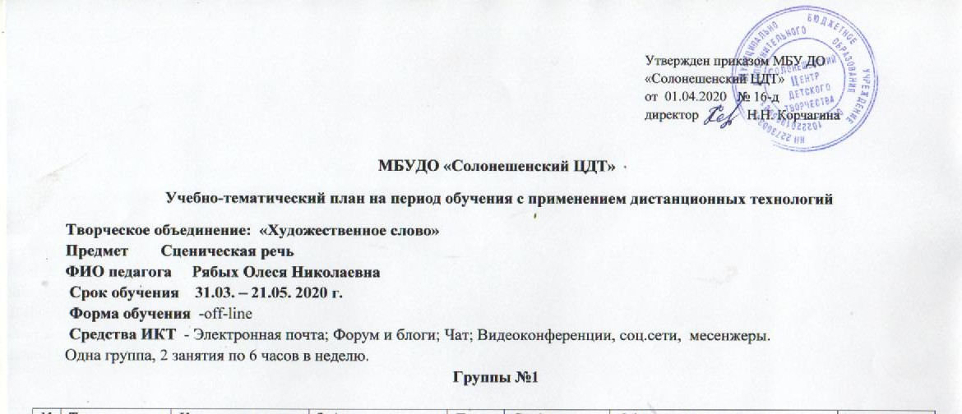
№ п/п | Темы занятий | Количество часов |  |  | Задание | Дата | Средства ИКТ | Образовательный ресурсы | Формы аттестации
№ п/п | Темы занятий | всего | теория | практика
57-60 | Работа над образом | 12 | 0 | 12 | Индивидуальные задания. Самостоятельная работа. | 31.03  02.04  07.04  09.04 | Электронная почта; Форум и блоги; Видеозвонки  Прочтение литературы | https://театршкола.екатеринбург.рф/uslugi/informatsiya-dlya-detei-i-roditelei/uchebno-metodicheskaya-literatura-dpp-quot-iskusstvo-teatra-quot-uchebnyi-predme/uchebno-metodicheskaya-literatura-quot-teatr-skazka-quot/uchebno-metodicheskaya-literatura-quot-azbuka-teatra-quot/uchebno-metodicheskaya-literatura-quot-osnovy-akterskogo-masterstva-quot  https://4brain.ru/akterskoe-masterstvo/iskusstva.php | Видеоотчёт собеседование
61-64 | Работа над художественными текстами. | 12 | 0 | 12 | Просмотр видео-уроков, работа с литературой. | 14.04  16.04  21.04  26.04 | Электронная почта; Форум и блоги; Видеозвонки, прочтение литературы. | https://adukar.by/news/kak-delat-analiz-hudozhestvennogo-proizvedeniya  https://nsportal.ru/shkola/literatura/library/2018/06/04/polnyy-plan-analiza-proizvedeniya  https://fb.ru/article/227950/plan-analiza-hudojestvennogo-proizvedeniya | Видеоотчёт, собеседование.  Конспект.
65-68 | Повторение подготовленных номеров | 12 | 0 | 12 | Индивидуальные задания. Самостоятельная работа. | 28.04  30.04  05.05  07.05 | Художественная литература, | - | Видеоотчёт, собеседование
69-71 | Тренинговые упражнения | 9 | 0 | 9 | Просмотр видео, самостоятельная работа | 12.05  14.05  19.05 | www.youtube.com | https://youtu.be/AmLLR4BrYC4  https://youtu.be/lJoHEVZKWQY | Видеоотчёт, собеседование
72 | Проведение аттестации по итогам учебного года. | 3 | 0 | 3 | Самостоятельная работа | 21.05 | Электронная почта; Форум и блоги; Видеозвонки | - | Видеоотчёт, собеседование. Тестирование.

